. **[](https://www.google.cl/url?sa=i&url=https://www.colegiomagister.cl/&psig=AOvVaw3B_pQk-bJ7KaYp6GiMWiPv&ust=1584837927702000&source=images&cd=vfe&ved=0CAIQjRxqFwoTCKjx59-rqugCFQAAAAAdAAAAABAI)*Educación física y salud***

*Actividad para Quinto y Sexto Básico.*

*Colegio Magister*

*Ideas para realizar con los padres en casa:*

*Hola , ante la contingencia de esta grave enfermedad de tipo pandemia que nos está afectando a nivel país, es que debemos encontrar las estrategias para que los niños aprendan estando en casa. A lo largo de este proceso, se pretende que desarrollen resistencia, fuerza, flexibilidad y velocidad.*

*Resistencia: Baila en casa la canción que más te guste 2 veces seguidas ó puedes saltar una cuerda durante 5 minutos continuos (sin hacer trampa “No Pares”).*

*Verifica tu pulsación:* ***Para verificar el ritmo cardíaco del pequeño coloca dos dedos en su muñeca****, exactamente debajo del pulgar. Aplica una presión suave, hasta que puedas sentir un ligero latido en la punta de tus* [*dedos*](https://www.serpadres.es/expertos/consultorio/pediatria/consulta/dedos-de-los-pies-montados)*.* ***Cuenta cuántos latidos sientes en 15 segundos****, y luego multiplica esta cantidad por 4, para determinar la frecuencia cardíaca, ya que se mide en latidos por minuto.*

*En los niños menores de 6 años y hasta los 9 años, puede rondar los 70 / 115 latidos por minuto* ***en reposo.***

*Realiza ejercicios de flexibilidad*

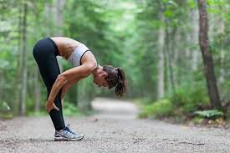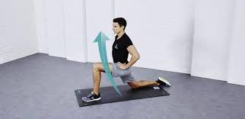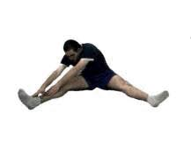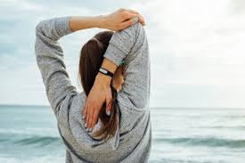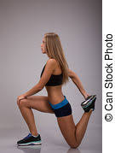

Recuerda que para cada ejercicio debes contar hasta 10 segundos y luego cambiar el ejercicio